De datos a emociones: cómo la digitalización eficiente está transformando los viajes de empresa
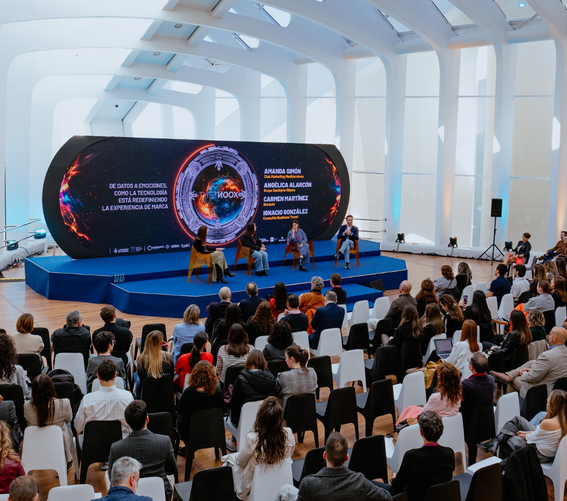
Madrid, XX de febrero de 2026 – Ignacio González, Director General de Consultia Business Travel, participó el pasado jueves 19 de febrero en THE NOOX 2026, el evento de referencia en innovación, marketing y experiencia de cliente que se ha celebrado en el Palau de les Arts Reina Sofía de Valencia.
En el marco de la mesa “De datos a emociones: cómo la tecnología está redefiniendo la experiencia de marca”, González defendió una idea clave: la digitalización genera valor cuando mejora la experiencia humana a todo el ecosistema del business travel.
En el evento, junto a representantes del Club de Marketing del Mediterráneo, Norauto y Ribera Salud, Ignacio González afirmaba que “un agente de viajes de empresa con tecnología fragmentada solo puede ser reactivo. Un agente de Consultia con una solución tecnológica, eficiente y propia como Destinux, puede ser proactivo y anticiparse, ofreciendo un servicio de calidad. Y ahí es donde ocurre la magia para el cliente”, subrayando la importancia de entender la tecnología como una herramienta para mejorar la experiencia de cliente, no para sustituir el componente humano del servicio.
A través de Destinux, Consultia Business Travel ha construido la solución digital capaz de integrar tecnología, datos y servicio experto en un único ecosistema. Para la compañía, la transformación de la gestión de los viajes corporativos no pasa únicamente por digitalizar procesos existentes, sino por rediseñar el modelo desde su base tecnológica. Además, afirma que la Inteligencia Artificial sólo puede generar un impacto real cuando se integra sobre una base tecnológica nativa y propia, modular y diseñada específicamente para la gestión integral del viaje corporativo.
Este enfoque se materializa en Destinux, la solución tecnológica propia de Consultia Business Travel, diseñada para digitalizar de forma integral el ciclo del viaje corporativo —desde la planificación y reserva hasta el control, seguimiento y análisis del gasto— permitiendo a las empresas recuperar visibilidad, eficiencia y capacidad de decisión.
Sobre Consultia Business Travel
Consultia Business Travel© es una compañía especializada en la gestión integral de viajes de trabajo (Travel Management Company) que impulsa la transformación del business travel a través de Destinux, su solución digital propia (end-to-end) basada en tecnología nativa, hiperconectada e integrada. Frente a la rigidez y la deshumanización del enfoque convencional, Consultia reivindica un modelo en el que la tecnología y el servicio humano se complementan para mejorar de forma real la eficiencia de la empresa y la experiencia del viajero. Fundada en 2010, cuenta actualmente con sedes en España y Portugal y con clientes en tres continentes.
Destinux, la primera solución del sector del Business Travel en obtener la certificación ISO 27001. El sistema integra a los players más relevantes de la industria con cerca de 3 millones de hoteles, más de 600.000 apartamentos, más de 600 compañías aéreas (todo el contenido NDC), 27 compañías de alquiler de coches distribuidas por todo el mundo y traslados privados en más de 160 países, trenes, barcos y taxis y VTC en más de 90 estados. Además de integrar en una única solución digital todos los procesos de planificación, reserva, control, seguimiento y análisis estratégico de los viajes de empresa.
CONTACTO
Carlota Ramos
Actitud de Comunicación
carlota.ramos@actitud.es
Teléfono: 91 302 28 60

